Результаты обсуждения по выбору приоритетных муниципальных программ для реализации в 2016 году, организованного на официальном портале органов местного самоуправления
Интернет-опрос по выбору приоритетных муниципальных программ для реализации в 2016 году организован на официальном сайте с 19 октября 2015 года. В нем приняли участие 536 жителей района, из них 343 (64%) женщины и 193 (36%) мужчины.
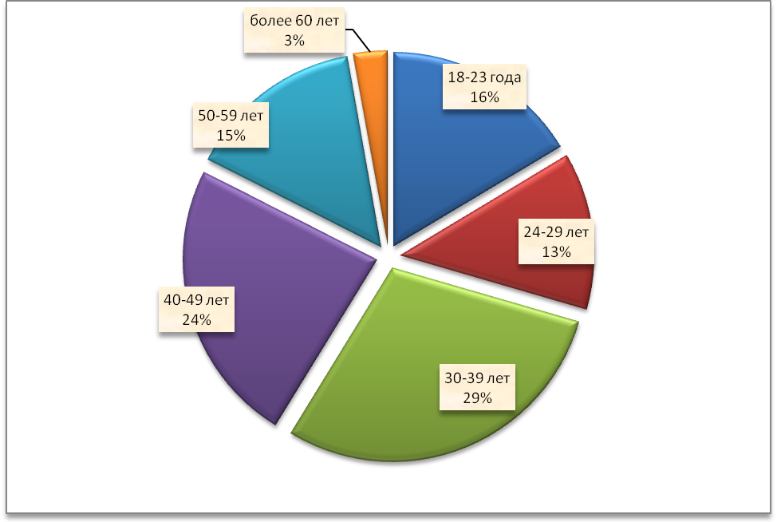
Рис. 1. Возраст опрошенных. %, N=536 чел.
Большая часть проголосовавших, жители района в возрасте 30-39 лет (157 человек, 29%) и 40-49 лет (127 человек, 24%). Среди принявших участие в голосовании 16% (88 человек) – в возрасте 18-23 лет, 15% (79 человек) – в возрасте 50-59 лет, 13% (70 человек) – в возрасте 24-29 лет и 3% (15 человек) – более 60 лет.
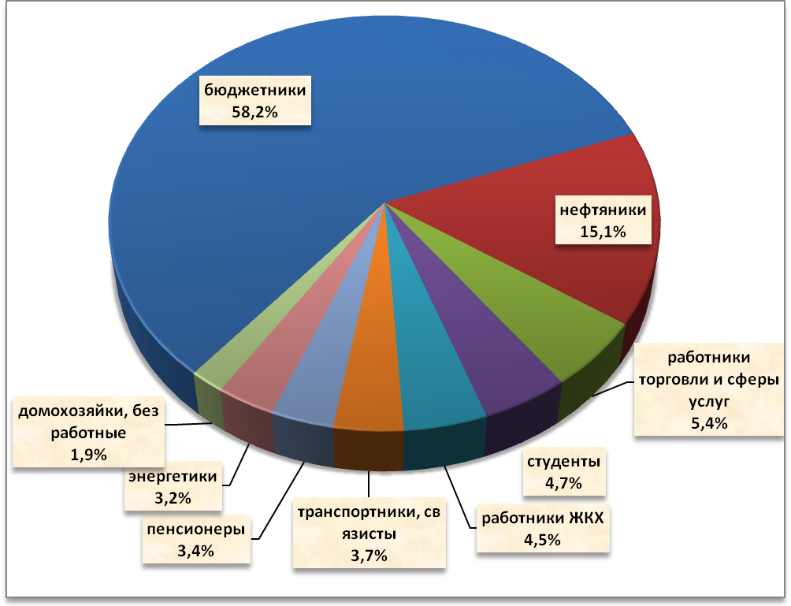
Рис. 2. занятость опрошенных. %, N=536 чел.
58,2% (312 человек) проголосовавших – работники бюджетной сферы, 15,1% (81 человек) – нефтегазовой промышленности, 5,4% (29 человек) – сферы торговли и услуг, 4,7% (25 человек) – студенты, 4,5% (24 человека) – сферы ЖКХ, 3,7% (20 человек) – сферы транспорта и связи, 3,4% (18 человек) – пенсионеры, 3,2% (17 человек) – энергетической отрасли, 1,9% (10 человек) – домохозяева.
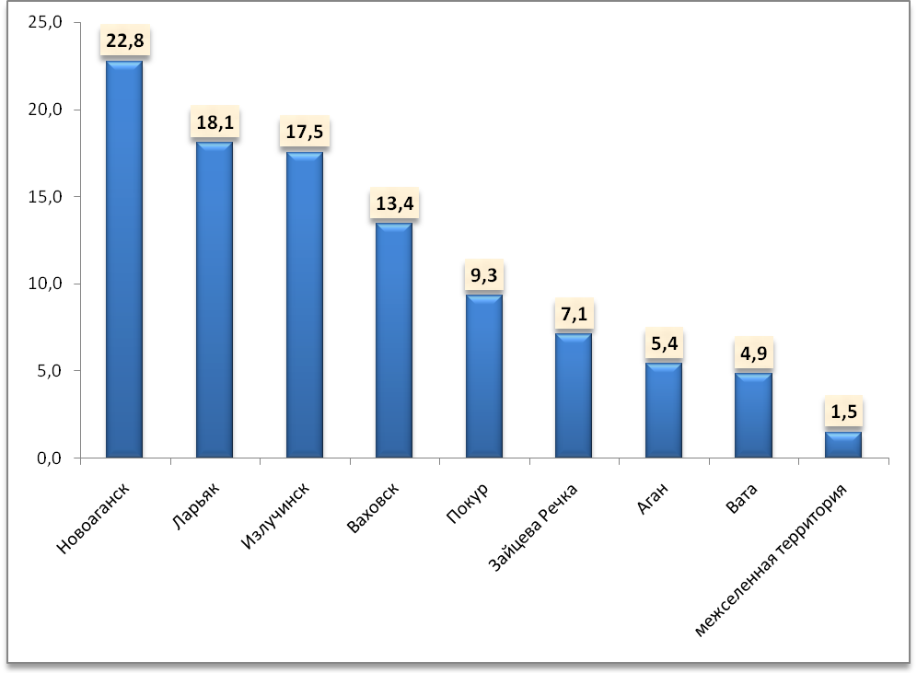
Рис.3. Поселения, в которых живут участники опроса. %, N=536
Самыми активными участниками опроса оказались жители городского поселения Новоаганск – 22,8% от общего числа проголосовавших или 122 человека и сельского поселения Ларьяк – 18,1% или 97 человек. Также среди отдавших свой голос за программы развития района жители городского поселения Излучинск – 17,5% или 94 человека, сельских поселений Ваховск – 13,41% или 72 человека, Покур – 9,31% или 50 человек, Зайцева Речка – 7,08% или 38 человек, Аган – 5,4% или 29 человек, Вата – 4,9% или 26 человек, межселенной территории – 1,5% или 8 человек.
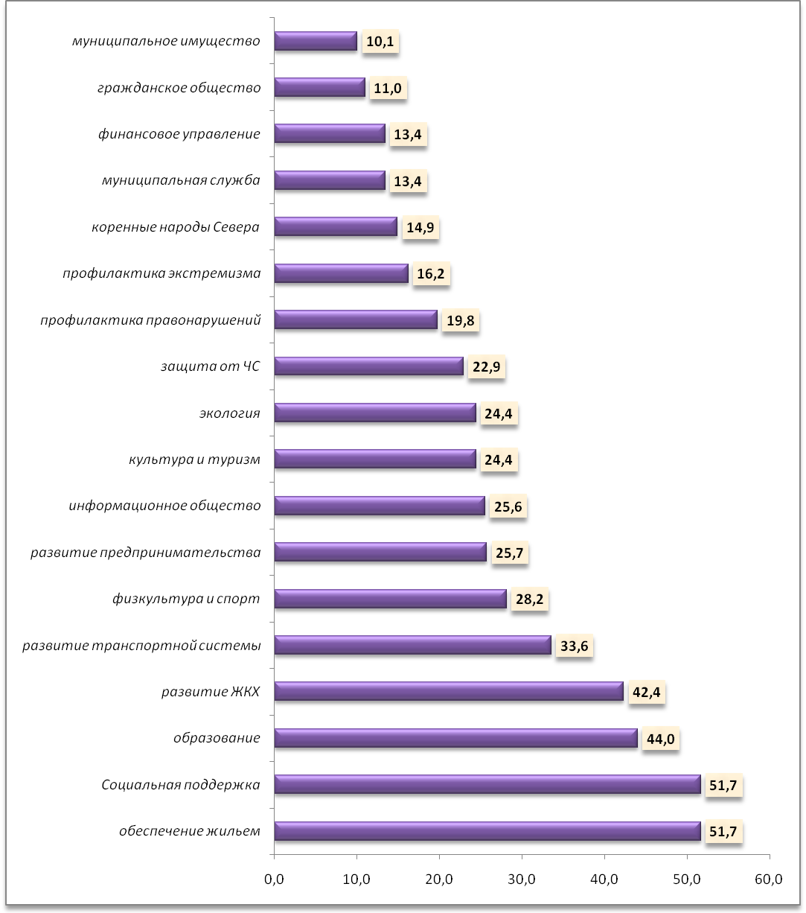
Рис.4. Приоритетность финансирования программ в 2016 году, выбор проголосовавших жителей района. %, N=536. Сумма процентов больше 100, т.к. предлагалось выбрать несколько программ.
На первое место по приоритетности финансирования в 2016 году жители района поставили две программы – «Социальная поддержка жителей Нижневартовского района на 2014-2016 годы» и «Обеспечение доступным и комфортным жильем жителей района на 2014-2020 годы». За каждую из программ проголосовали 51,7% принявших участие в опросе или 277 человек. На втором месте – программа «Развитие образования в Нижневартовском районе на 2014-2020 годы». Ей отдали предпочтение 236 человек или 44,0%. 42,4% (227 человек) проголосовали за программу «Развитие жилищно-коммунального комплекса и повышение энергетической эффективности в Нижневартовском районе на 2014–2020 годы», поставив её на третье место по приоритетности.
Далее идут программы – «Развитие транспортной системы Нижневартовского района на 2014−2020 годы» - 180 человек (33.6%), «Развитие физической культуры и спорта в Нижневартовском районе на 2014−2020 годы» - 151 человек (28.2%), «Развитие малого и среднего предпринимательства, агропромышленного комплекса и рынков сельскохозяйственной продукции, сырья и продовольствия в Нижневартовском районе в 2014−2020 годы» - 138 человек (25.70%), «Информационное общество Нижневартовского района на 2014−2016 годы» - 137 человек (25.6%), «Развитие культуры и туризма в Нижневартовском районе на 2014−2020 годы» - 131 человек (24.4%), «Обеспечение экологической безопасности в Нижневартовском районе на 2014−2020 годы» - 131 человек (24.4%), «Защита населения и территорий от чрезвычайных ситуаций, обеспечение пожарной безопасности в Нижневартовском районе на 2014−2018 годы» - 123 человек (22.9%).
Далее жители района по приоритетности расставили следующие программы – «Профилактика правонарушений в сфере общественного порядка в Нижневартовском районе на 2014−2018 годы» - 106 человек (19.8%), «Профилактика экстремизма, гармонизация межэтнических и межкультурных отношений в Нижневартовском районе на 2014−2016 годы» - 87 человек (16.20%), «Социально-экономическое развитие коренных малочисленных народов Севера, проживающих в Нижневартовском районе, на 2014−2018 годы» - 80 человек (14.90%), «Развитие муниципальной службы и резерва управленческих кадров в Нижневартовском районе на 2014‒2016 годы» - 72 человека (13.4%), «Управление в сфере муниципальных финансов в Нижневартовском районе на 2015‒2020 годы» - 72 человека (13.4%), «Развитие гражданского общества Нижневартовского района на 2014−2016 годы» - 59 человек (11.0%), «Управление муниципальным имуществом на территории Нижневартовского района на 2014–2018 годы» - 54 человек (10.1%).

